
МИНОБРНАУКИ РОССИИ
Федеральное государственное бюджетное образовательное учреждение высшего образования
«МИРЭА – Российский технологический университет»
РТУ МИРЭА
Институт Информационных технологий
Кафедра Математического обеспечения и стандартизации информационных технологий

Отчет по практической работе №11
по дисциплине «Разработка кроссплатформенных мобильных приложений»

Выполнил:
Студент группы ИКБО-11-22 Гришин А.В.

Проверил:
Старший преподаватель кафедры МОСИТ

Шешуков Л.С.

Москва 2025 г.

Задачи практической работы:
Требуется выполнить следующие пункты:
- Принцип определения сложности архитектуры приложения
- Базовое распределение архитектуры на слои
- Применение архитектуры Clean Architecture
- Реализация слоя Models
- Применение архитектуры Repository
- Выполнение практической работы №11.

Принцип определения сложности архитектуры приложения
Первый и фундаментальный шаг в проектировании архитектуры - это адекватная оценка сложности приложения, над которым ведется работа. Архитектура не должна быть избыточной для простого проекта, но и не может быть примитивной для сложной системы. Ключевой ошибкой начинающих разработчиков является либо игнорирование архитектурных принципов на ранних этапах, что приводит к хаотическому росту кодовой базы, либо наоборот - преждевременное внедрение сложных паттернов, которое создает излишнюю нагрузку на процесс разработки.
Сложность приложения оценивается по совокупности нескольких взаимосвязанных факторов. Наиболее очевидным из них является функциональный масштаб, который можно грубо измерить количеством экранов и уникальных бизнес-сценариев. Приложение с одним-двумя экранами, выполняющее простую задачу (например, отображение текущего курса валют), имеет низкую сложность. Приложение с десятком экранов, несколькими типами пользователей и сложными workflows (например, маркетплейс с корзиной, историей заказов, системой отзывов и чатом поддержки) - это проект высокой сложности.
Второй критически важный фактор - стабильность требований и предполагаемый жизненный цикл. Если приложение разрабатывается как прототип или учебный проект с коротким сроком жизни, инвестиции в сложную архитектуру могут быть неоправданны. Однако если продукт планируется поддерживать и развивать годами, с возможным расширением команды разработчиков, то правильная архитектура с самого начала экономит значительные ресурсы в долгосрочной перспективе.
Третий аспект - количество и разнородность источников данных. Проект, работающий с единственным REST API, архитектурно проще, чем

приложение, которое одновременно интегрируется с несколькими внешними сервисами, использует локальную базу данных для оффлайн-режима и кэширует данные в памяти для производительности. Каждый дополнительный источник данных увеличивает сложность координации, синхронизации и обработки ошибок.
Четвертый критерий - требования к тестируемости и возможности командной работы. Если над проектом работает несколько разработчиков, архитектура должна позволять разбивать систему на относительно независимые модули, над которыми можно работать параллельно. Если требуется высокое покрытие кода автоматическими тестами (unit, integration), архитектура должна обеспечивать возможность изоляции компонентов для тестирования.
Для визуализации этих критериев можно использовать следующую таблицу принятия решений:
На практике многие учебные и коммерческие проекты попадают в категорию средней сложности, что делает Clean Architecture оптимальным выбором - она обеспечивает достаточную структурированность без чрезмерного усложнения.

Базовое распределение архитектуры на слои

После определения необходимого уровня архитектурной сложности следующим шагом становится понимание и реализация базового принципа разделения ответственности (Separation of Concerns). На этом этапе мы рассматриваем архитектуру на самом общем уровне, разбивая приложение на три фундаментальных слоя: UI, Domain и Data. Это основа, на которой впоследствии будут строиться более сложные паттерны, такие как Clean Architecture и Repository, но пока мы фокусируемся на понимании роли каждого слоя и направлении зависимостей между ними.
UI Layer (Слой пользовательского интерфейса) отвечает за всё, что видит и с чем взаимодействует конечный пользователь. Это не только визуальные компоненты (виджеты, экраны, анимации), но и логика, непосредственно связанная с откликом интерфейса: обработка нажатий, валидация ввода в полях, управление состоянием загрузки или ошибки на экране. Ключевая задача этого слоя - быть "глупым" исполнителем: он получает от Domain Layer готовые к отображению данные и команды (например, "показать список задач" или "отобразить ошибку 'Неверный пароль'") и преобразует действия пользователя (тап по кнопке "Сохранить") в четкие запросы к бизнес-логике. На данном этапе важно зафиксировать, что UI Layer не должен содержать правил о том, как рассчитывается скидка, откуда берутся данные или как валидируется email - это ответственность других слоев.
Domain Layer (Слой предметной области, или бизнес-логики) - это концептуальное ядро приложения. Он содержит правила, сущности и процессы, которые определяют, как работает ваш бизнес или предметная область, независимо от того, является ли приложение мобильным, веб- или десктопным. Здесь живут Models (часто называемые бизнес-моделями или сущностями) - классы, представляющие ключевые понятия (Пользователь, Заказ, Товар) вместе с их инвариантами и базовыми методами (например,

user.isAdult()). Domain Layer максимально изолирован: он ничего не знает о Flutter, базах данных, API или любых других внешних технологиях. Его можно собрать и протестировать как обычную Dart-библиотеку. Зависимости направлены внутрь: Domain Layer не зависит от UI и Data слоев.
Data Layer (Слой данных) - это шлюз приложения к внешнему миру. Его единственная задача - предоставлять Domain Layer необходимые данные в том формате, в котором он их ожидает (в виде тех самых Models). На текущем, базовом уровне понимания архитектуры, мы рассматриваем Data Layer как монолитный компонент, который знает, как получить данные (например, сделать HTTP-запрос к конкретному API или прочитать файл) и как преобразовать сырой ответ (JSON, строка базы данных) в бизнес-модель. Позже, при изучении Clean Architecture и паттерна Repository, мы разделим этот слой на data_sources и dto (Data Transfer Objects), чтобы абстрагироваться от конкретных источников, но пока мы говорим об общей ответственности.
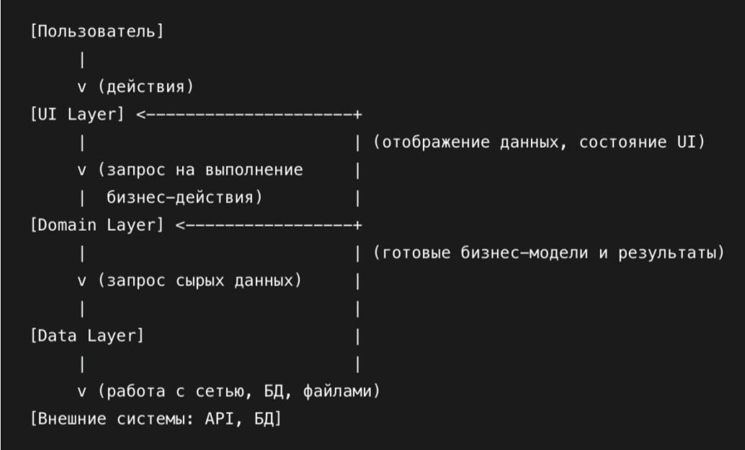
Наглядное представление потоков данных и зависимостей между слоями на этом этапе показано на рисунке 1.
Рисунок 1 – Взаимодействие разных слоев базовой структуры

Направление зависимостей строго однонаправлено: UI зависит от Domain, Domain зависит от абстракций Data (пока - условно), Data зависит от внешних систем. Это гарантирует, что изменения в способе отображения (например, переход от ListTile к Card) или в источнике данных (замена REST API на GraphQL) не потребуют переписывания бизнес-правил.
Пример простейшей структуры проекта, отражающей это базовое разделение можно увидеть на рисунке 2.
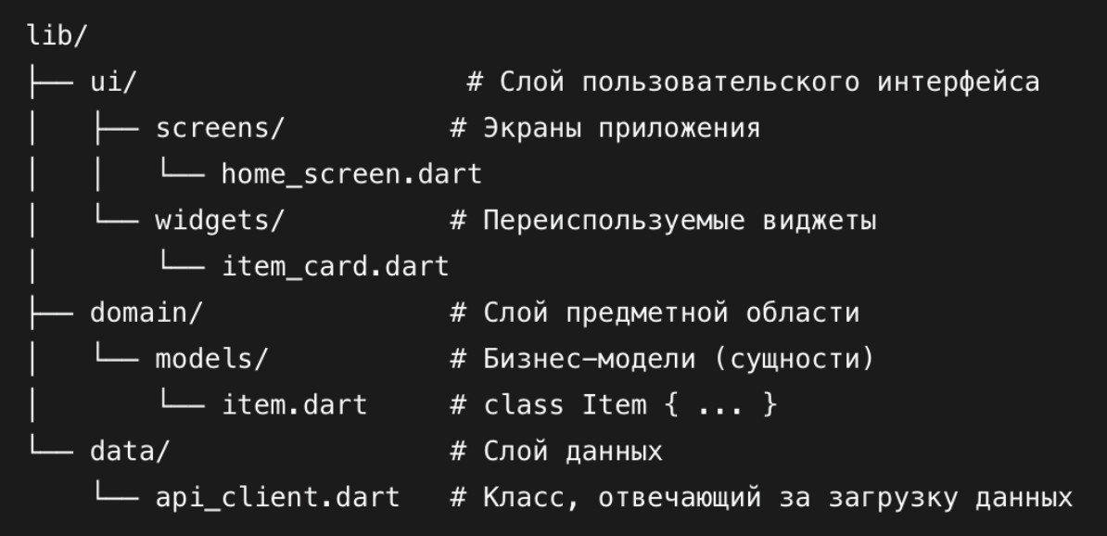
Рисунок 2 – Простейшая структура приложения, построенного на основании базовых принципов архитектурирования
В этой структуре home_screen.dart (UI) импортирует item.dart (Domain) для отображения данных и использует api_client.dart (Data) для их получения через вызов метода в initState() или по нажатию кнопки. Модель Item при этом остается "чистой" и не знает о своем происхождении.
Таким образом, базовое распределение на три слоя устанавливает фундаментальные границы в приложении.

Применение архитектуры Clean Architecture

Архитектура Clean Architecture (Чистая Архитектура), предложенная Робертом Мартином, представляет собой эволюцию базовой трёхслойной модели, доводя принцип разделения ответственности и инверсии зависимостей до логического завершения. Её основная цель - создание системы, в которой бизнес-правила и сущности (ядро приложения) полностью изолированы от деталей реализации: фреймворков, баз данных, пользовательских интерфейсов и внешних сервисов. Это достигается путём организации кода в виде концентрических кругов, где каждый внутренний круг содержит более абстрактные и стабильные политики, а внешние - конкретные детали. Зависимости направлены строго внутрь: код внешних кругов может зависеть от внутренних, но не наоборот.
В адаптации для Flutter-приложения это приводит к уточнению и реструктуризации базовых слоёв (UI, Domain, Data) в более строгую систему. Domain Layer становится абсолютно чистым и независимым, обрастающим чётко определёнными интерфейсами для коммуникации с внешним миром. Data и UI слои превращаются в "плагины" к этому ядру, реализующие эти интерфейсы.

Внутренний круг: Domain Layer (Модели и Сценарии Использования)
Это ядро системы, содержащее бизнес-логику. Оно делится на два ключевых компонента:
- Models (Бизнес-модели) – это сущности предметной области, которые инкапсулируют самые общие и высокоуровневые правила. Они представляют собой простые классы Dart без каких-либо внешних зависимостей. Важно подчеркнуть, что на этом уровне мы говорим именно о бизнес-моделях (Models), а не о "сущностях базы данных (Entities)", так как их цель - отражать концепции

предметной области (например, "Счёт", "Пользователь", "Транзакция"), а не структуру таблиц в БД. Пример такой структуры можно изучить на рисунке 3.
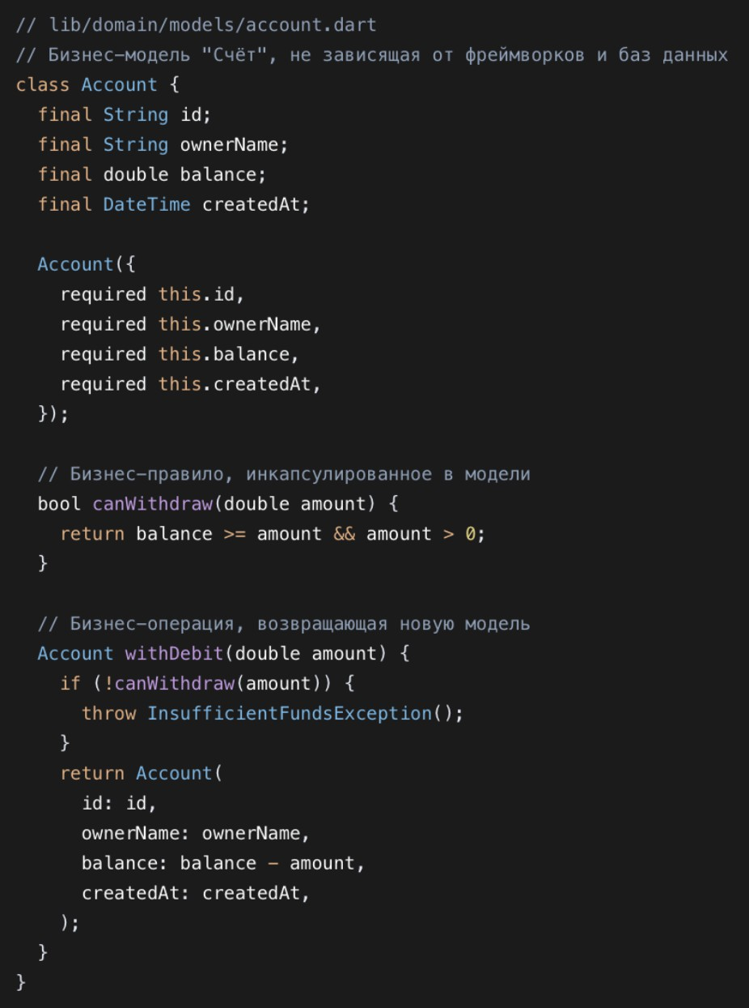
Рисунок 3 – Бизнес модель счета с набором простейших модифицирующих методов
- Use Cases (Сценарии использования). Каждый Use Case инкапсулирует одну конкретную бизнес-операцию (например, "Перевести деньги", "Получить выписку по счёту"). Use Case координирует поток данных между Models и интерфейсами внешнего слоя (о которых будет сказано ниже), применяя бизнес-правила. Он зависит только от Models и абстрактных интерфейсов для получения данных. Пример такого класса можно изучить на рисунке 4.

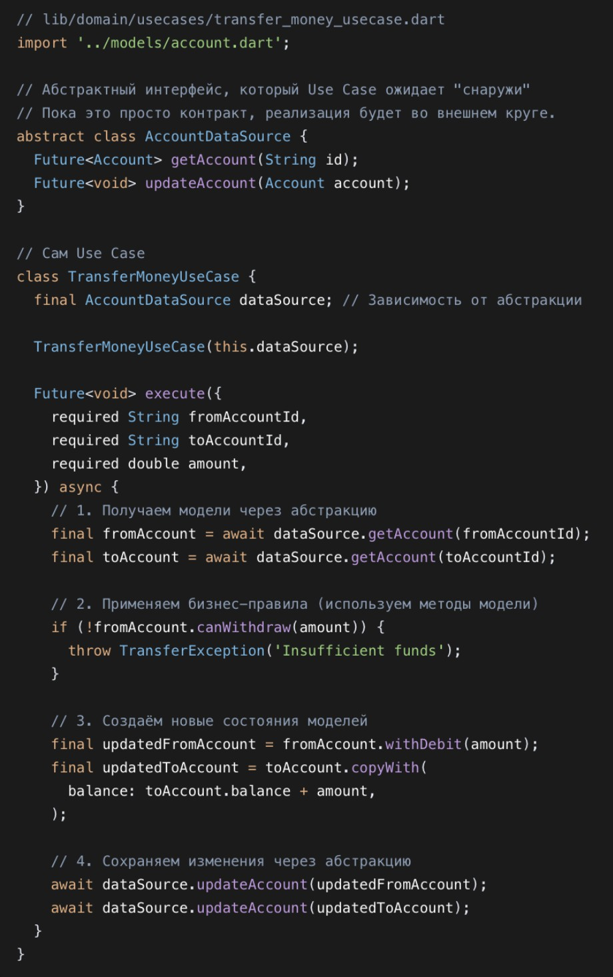
Рисунок 4 – Протокол и реализация класса бизнес логики работы с банковским аккаунтом

Внешние круги: Data Layer и UI Layer (Реализации и детали)
Внешние круги содержат конкретные реализации абстракций, ожидаемых ядром, а также все детали фреймворков.
- Data Layer (Слой данных): На этом этапе мы превращаем его из монолитного компонента в слой, который реализует интерфейсы данных (Data Source Interfaces), определённые в Domain Layer. Пока мы не вводим паттерн Repository, этот слой может быть представлен конкретными классами, которые напрямую реализуют эти интерфейсы, работая, например, с API или локальной БД. Важно, что эти классы знают все технические детали (Dio, SQLite, JSON) и содержат DTO (Data Transfer Objects) для преобразования сетевых/базовых форматов в бизнес-модели. Пример реализации

DTO структуры и класса Data Layer слоя можно рассмотреть на рисунке 5 и 6 соответственно.
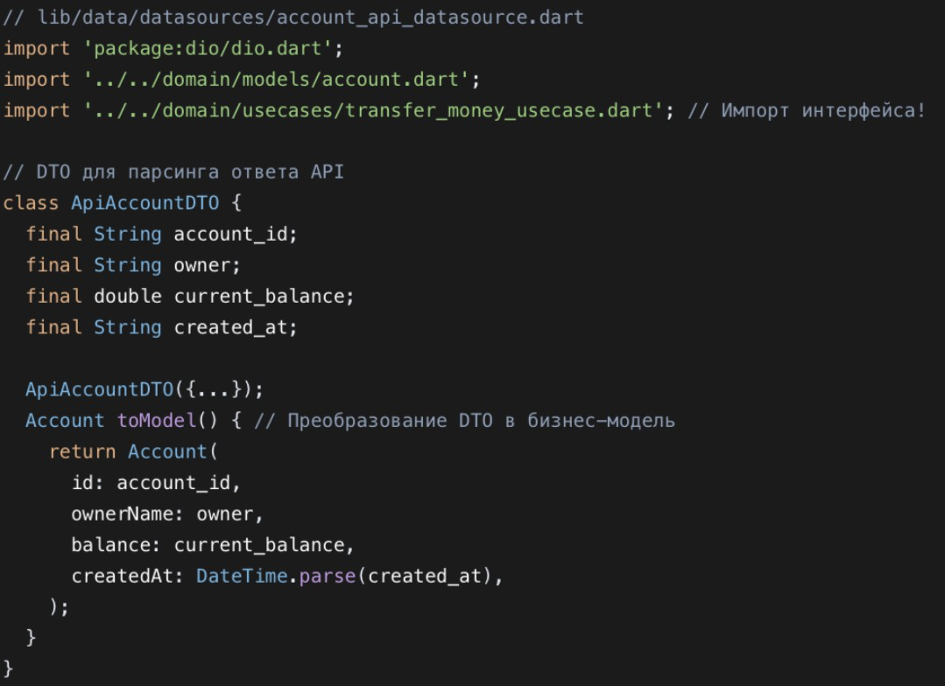
Рисунок 5 – Пример DTO структуры
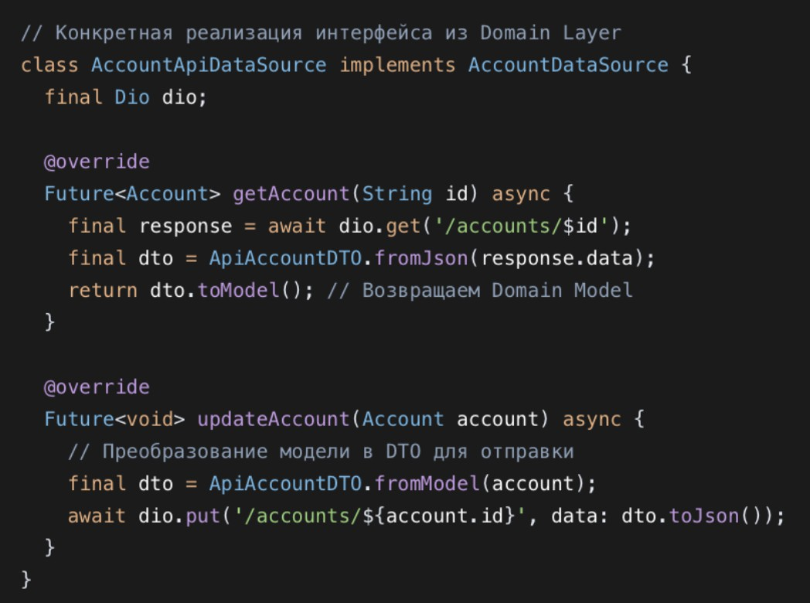
Рисунок 6 – Пример класса Data layer слоя, описывающий логику работы с данными из источника
- UI Layer (Слой представления): Этот слой также становится "плагином" к ядру. Он зависит от Use Cases и Models. Его

ответственность - инициировать выполнение Use Cases (например, по нажатию кнопки) и отображать полученные Models. Вся специфика Flutter (Widget, BuildContext, State Management) содержится здесь.
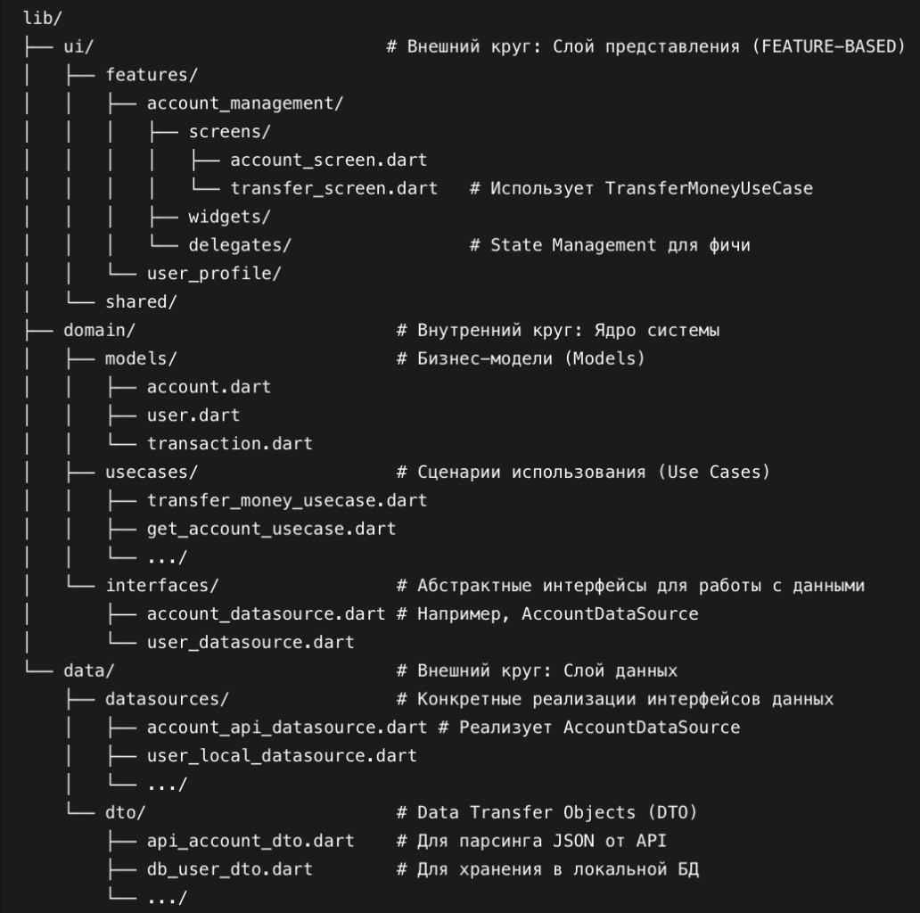
Обновлённая структура проекта с учётом применения Clean Architecture изображена на рисунке 7.
Рисунок 7 – Архитектурная схема приложения, построенная на паттерне чистой архитектуры
Ключевое отличие от базовой трёхслойной архитектуры теперь очевидно:
- Domain Layer совершенно чист. Он не содержит даже намёка на Flutter или Dio. Вместо этого он определяет интерфейсы (interfaces), через которые будет получать данные (например, AccountDataSource).
- Data Layer не просто предоставляет данные, а является конкретной

реализацией (AccountApiDataSource) этих доменных интерфейсов.
- Направление зависимостей формализовано: AccountApiDataSource (Data) → реализует → AccountDataSource (Domain Interface). TransferMoneyUseCase (Domain) зависит только от → AccountDataSource (абстракция). TransferScreen (UI) зависит от → TransferMoneyUseCase (Domain).
Таким образом, Clean Architecture закрепляет статус Domain Layer как независимого, тестируемого и стабильного ядра приложения. На следующем этапе, при изучении паттерна Repository, мы усовершенствуем Data Layer, добавив ещё один уровень абстракции для более гибкого управления источниками данных.

Реализация слоя Models

Реализация слоя моделей представляет собой следующий этап архитектурного совершенствования, где мы фокусируемся на максимальной инкапсуляции и управлении зависимостями. Если в рамках Clean Architecture Models были частью Domain Layer, то теперь мы выделяем их в абсолютно независимое, изолированное пространство. Это решение обусловлено критически важной ролью бизнес-моделей: они являются центральным связующим звеном, на которое опираются все остальные слои приложения. Use Cases строят свою логику вокруг них, UI Layer отображает их состояние, а Data Layer обязан уметь преобразовывать сырые данные из внешних источников именно в эти модели и обратно.
Выделение Models в отдельный слой преследует несколько стратегических целей:
- Устранение циклических зависимостей: В сложных проектах Domain Layer (с его Use Cases) и Data Layer могут требовать взаимных ссылок. Use Case зависит от Model, а Data Source (например, маппер) также зависит от Model для преобразования. Расположение Model внутри Domain создает потенциальную петлю. Вынос Models в отдельный слой разрывает эту возможную связь, делая Models общим, нейтральным фундаментом.
- Чистота управления зависимостями (Dependency Management): В экосистеме Dart/Flutter управление зависимостями через pubspec.yaml является ключевым. Выделение Models в отдельный пакет (или, как минимум, в изолированный модуль внутри монорепозитория) позволяет чётко контролировать, кто может на них ссылаться. Это предотвращает ситуацию, когда код UI или Data слоя по ошибке начинает импортировать и использовать Use Cases или элементы бизнес-логики напрямую, нарушая поток зависимостей.
- Повышение переиспользуемости: Бизнес-модели, представляющие

основные концепции предметной области (Пользователь, Заказ, Товар), зачастую стабильны и могут использоваться в нескольких независимых модулях или даже в разных приложениях внутри одной продуктовой экосистемы (например, в мобильном приложении и бэкенд-сервисе на Dart). Их изоляция упрощает такую миграцию и совместное использование.
- Инкапсуляция источников данных: DTO и их преобразования (Mappers) должны быть полностью скрыты внутри конкретного DataSource. Это гарантирует, что специфика работы с конкретным API или базой данных не просачивается в другие части Data Layer. Каждый источник данных полностью отвечает за получение сырых данных, их парсинг в DTO и преобразование в бизнес-модели с помощью своих собственных Mappers.
Структура проекта с выделенным слоем Models и инкапсулированными Mappers можно увидеть на рисунке 8.
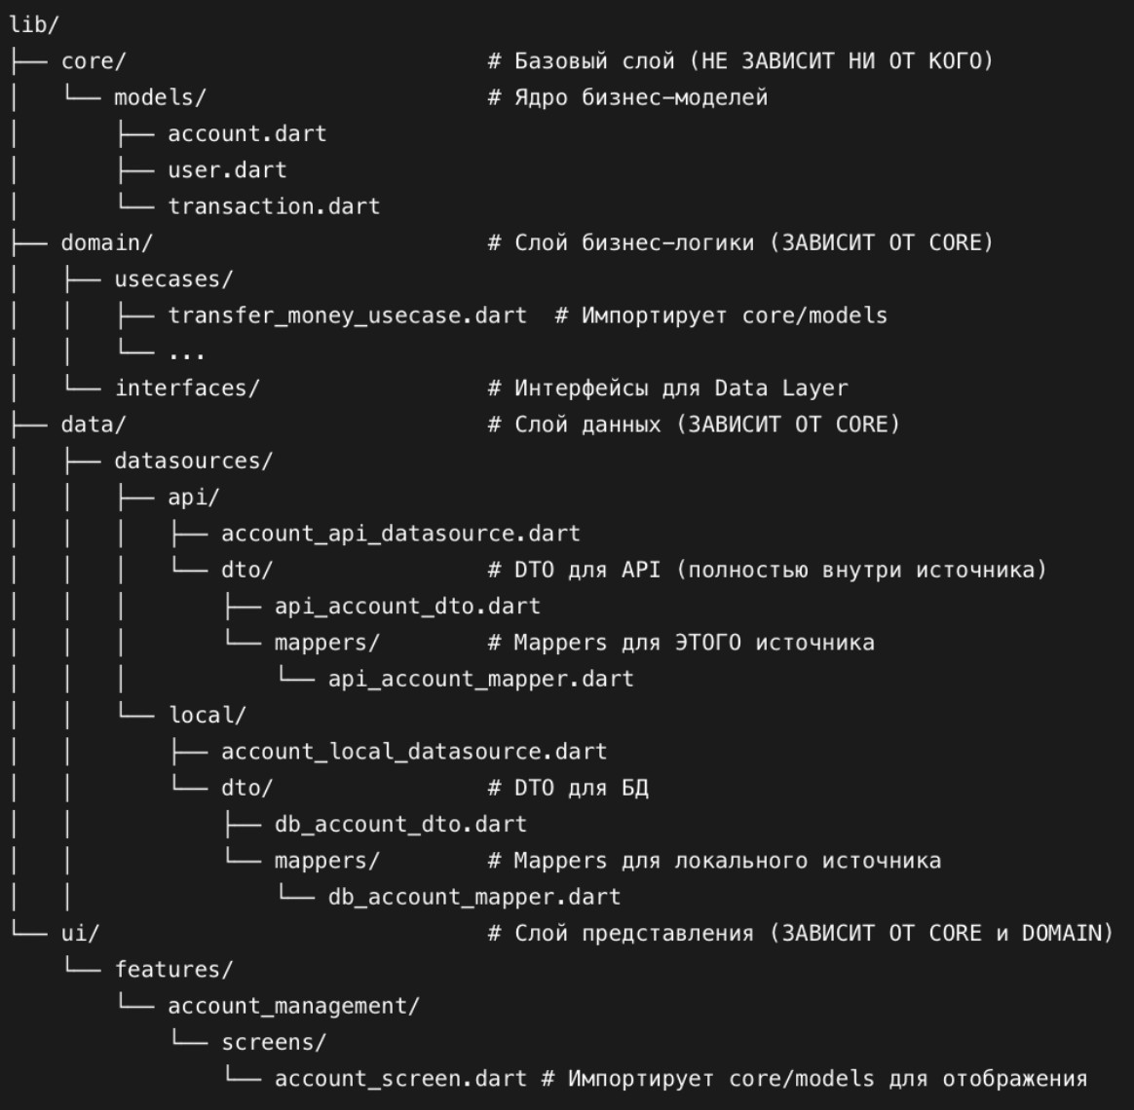

Рисунок 8 – Структура приложения при вынесении слоя Models
На схеме проекта можно увидеть новые классы, относящиеся к подслою mappers. Их ключевая идея заключается в том, что каждый DataSource полностью отвечает за свою "зону ответственности". DTO и соответствующие Mappers являются приватной реализационной деталью конкретного источника данных и не должны использоваться за его пределами. Это достигается путем расположения DTO и Mappers внутри подпапки конкретного DataSource.
Рассмотрим пример некой бизнес-сущности, DTO и Mapper для API источника на рисунках 9, 10, 11 и 12 соответственно.
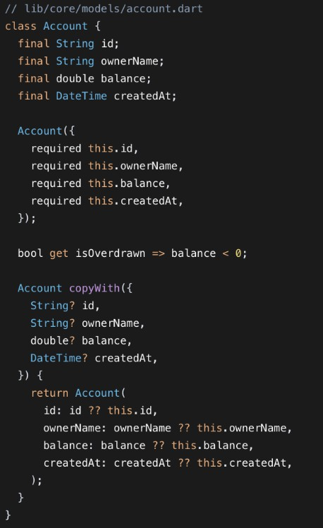
Рисунок 9 – бизнес-сущность, используемая в приложении

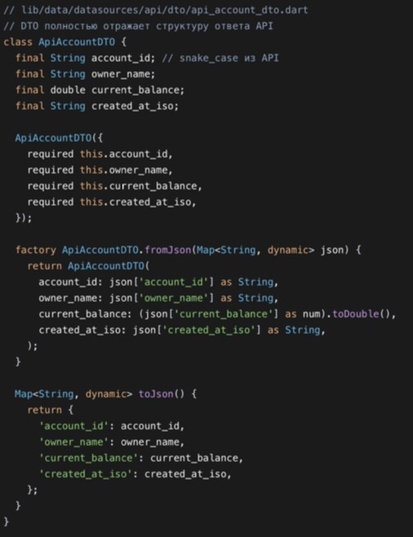
Рисунок 10 – DTO структура, описывающая модель данных в рамках некого Data Source.
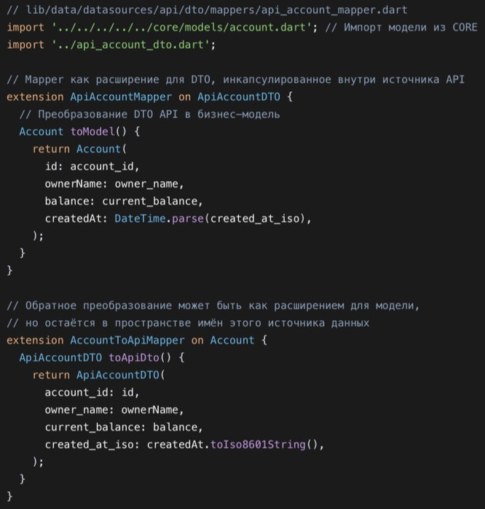

Рисунок 11 – пример класса расширения mapper, преобразующего DTO структуру в бизнес-сущность для передачи далее в систему
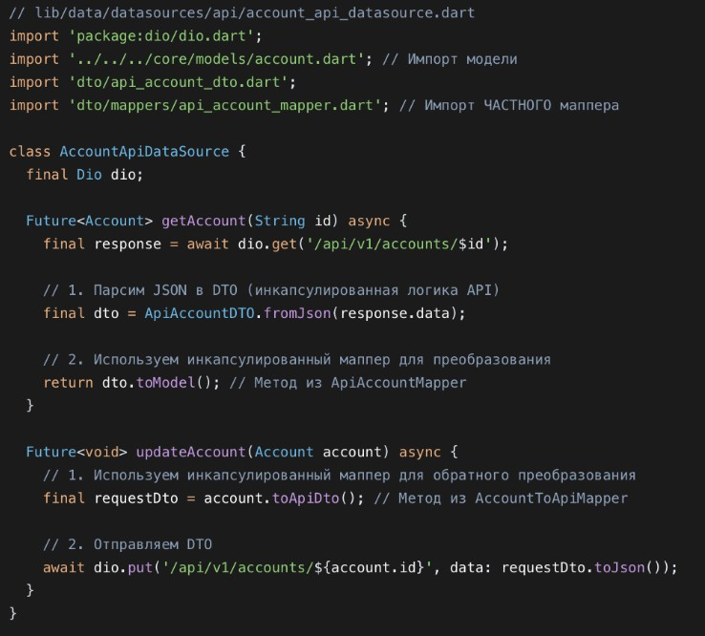
Рисунок 12 – Применение инкапсулированного Mapper в DataSource
В чем же заключаются преимущества такого подхода:
- Полная инкапсуляция: Специфика работы с API (названия полей, форматы дат) остаётся внутри datasources/api/. Если API изменится, правки нужно будет делать только в этой директории.
- Отсутствие утечек абстракций: Другие части приложения (например, Domain Layer или другие DataSource) не знают о существовании ApiAccountDTO или ApiAccountMapper. Они работают только с бизнес-моделями из core/models/.
- Гибкость для разных источников: Каждый DataSource может иметь свои собственные DTO и Mappers, оптимизированные под конкретный протокол или технологию. Например, локальный источник данных для SQLite может использовать совершенно другие DTO и Mappers, не связанные с API.
- Упрощение тестирования: DataSource можно тестировать

изолированно, подменяя только DTO и Mappers, без необходимости создавать сложные JSON-структуры на уровне бизнес-моделей.

Применение архитектуры Repository

Архитектура Repository представляет собой завершающий этап в построении отказоустойчивой и гибкой системы управления данными. На предыдущих этапах мы создали чистые бизнес-модели (core/models), выделили сценарии использования (domain/usecases) и инкапсулировали работу с конкретными источниками данных в отдельных DataSource (data/datasources/). Однако оставалась проблема: Use Cases всё ещё зависели от конкретных интерфейсов DataSource, что ограничивало возможность одновременной работы с несколькими источниками данных и усложняло реализацию сложных стратегий доступа к данным (например, "сначала кэш, потом сеть"). Чтобы понять суть проблемы, давайте проследим эволюцию подхода к работе с данными:
- Наивный подход: Use Case напрямую вызывал API-клиент, смешивая бизнес-логику с деталями сетевых запросов
- Clean Architecture: Use Case стал зависеть от абстрактного DataSource, но каждый Use Case знал о конкретных источниках данных
- Repository Pattern: Use Case зависит от единого абстракции Repository, которая инкапсулирует ВСЕ источники данных и стратегии работы с ними
Паттерн Repository решает эту проблему, вводя дополнительный уровень абстракции между Domain Layer (бизнес-логикой) и Data Layer (конкретными источниками данных). Repository выступает в роли единого фасада для доступа к данным, скрывая от бизнес-логики все детали о том, откуда и как данные поступают: из сети, локальной базы данных, памяти или их комбинации. Главная проблема, которую решает Repository - это координация нескольких источников данных без усложнения бизнес-логики. В реальном приложении данные редко приходят из одного места. Типичный сценарий включает:
- Основной сетевой источник (например, REST API) для актуальных

данных
- Локальное хранилище для работы в оффлайн-режиме или кэширования
- Промежуточный кэш в памяти для быстрого повторного доступа
Без Repository каждый Use Case должен был бы самостоятельно управлять этой сложностью, что приводило бы к дублированию кода и нарушению принципа единой ответственности.
Ключевое отличие от предыдущего подхода: Use Case теперь ничего не знает о существовании разных источников данных. Он просто говорит: "Мне нужен счёт с ID 123", а Repository решает, откуда его взять и как объединить данные, если это необходимо. Принцип схемы работы системы при внедрении паттерна Repository можно увидеть на рисунке 13.
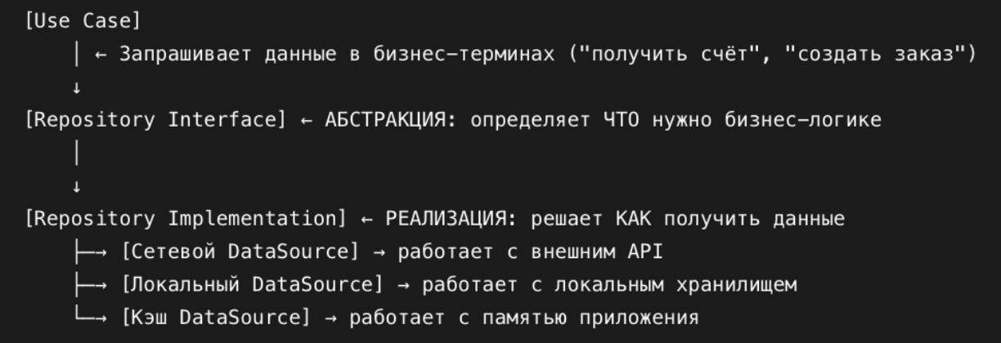
Рисунок 13 – Концептуальная схема работы Repository
При внедрении паттерна Repository в архитектуру приложения получается схема, проиллюстрированная на рисунке 14.

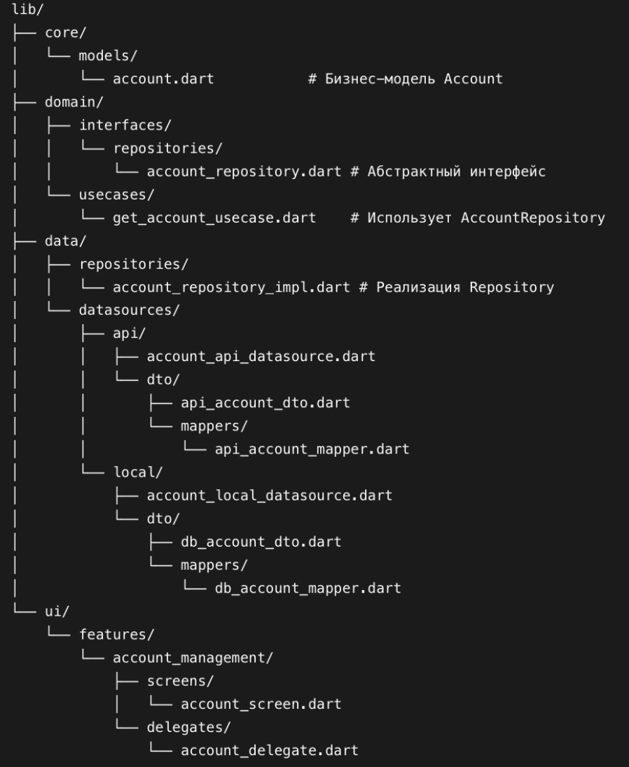
Рисунок 14 – Схема приложения при внедрении паттерна Repository

Абстрактный интерфейс Repository: язык бизнеса, а не технологий
В Domain Layer мы создаём интерфейс, который говорит исключительно на языке предметной области. Это критически важно, потому что этот интерфейс определяет контракт между бизнес-логикой и механизмами доступа к данным без привязки к каким-либо технологиям. Пример такого абстрактного класса можно увидеть на рисунке 15.

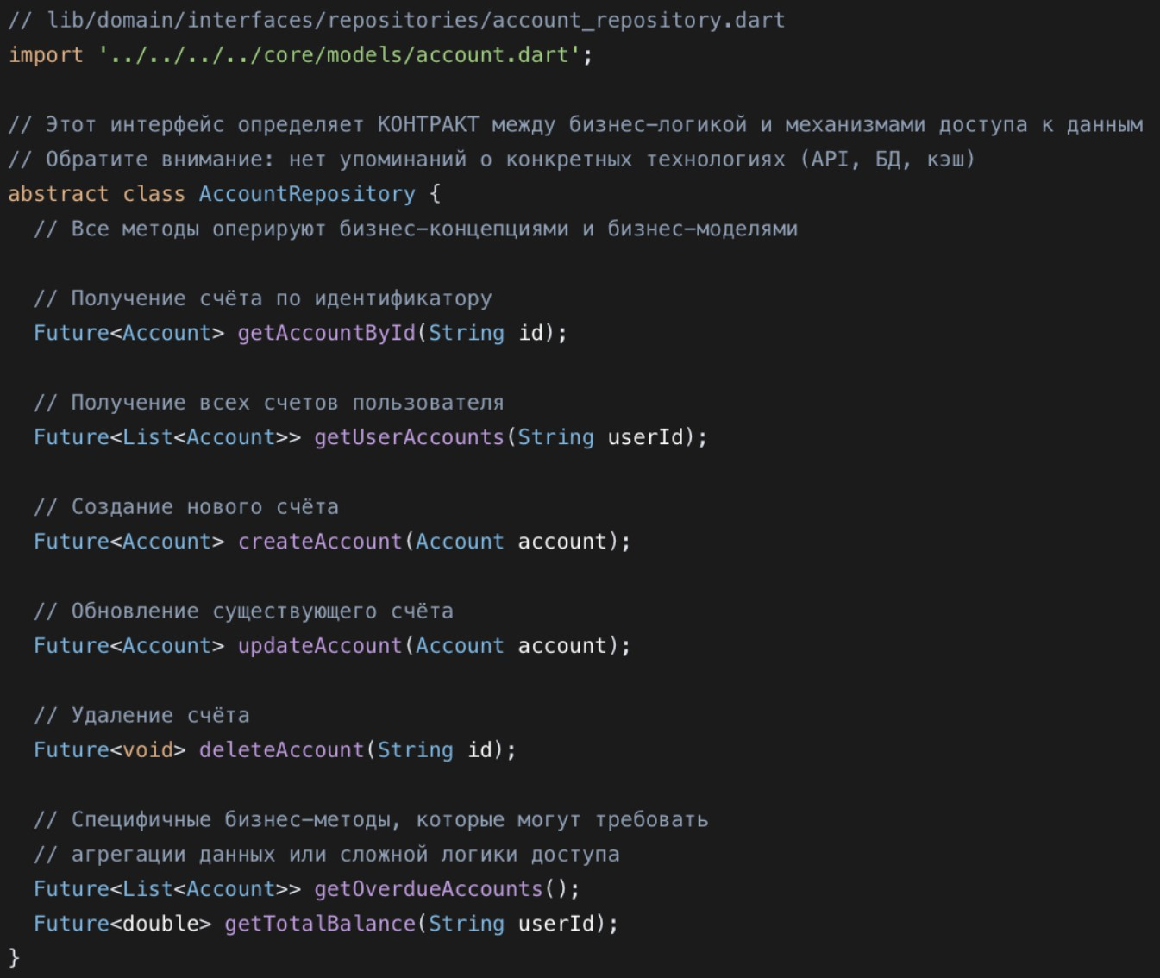
Рисунок 15 – Пример абстрактного контракта repository класса

Реализация Repository: координация источников данных
Реализация Repository находится в Data Layer и содержит всю логику работы с конкретными источниками данных. С примером реализации класса можно ознакомиться на рисунках 16, 17 и 18.

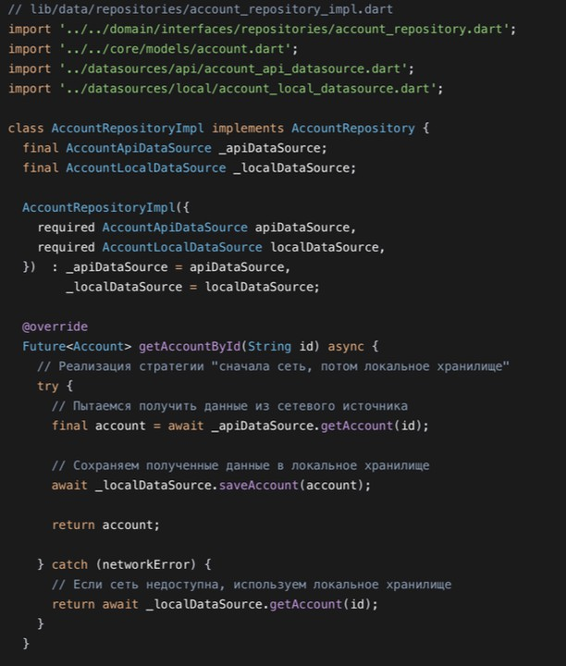
Рисунок 16 – Класс реализации протокола Repository. Часть 1.
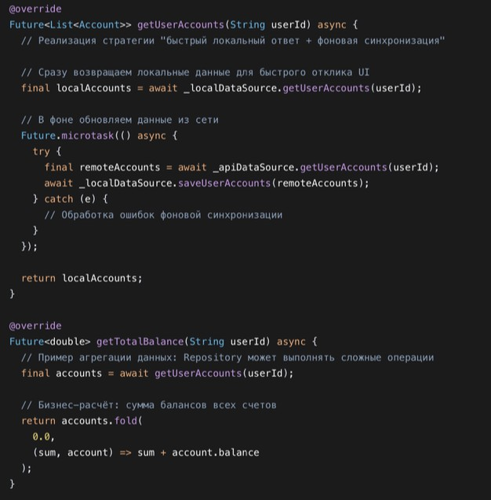
Рисунок 17 – Класс реализации протокола Repository. Часть 2.

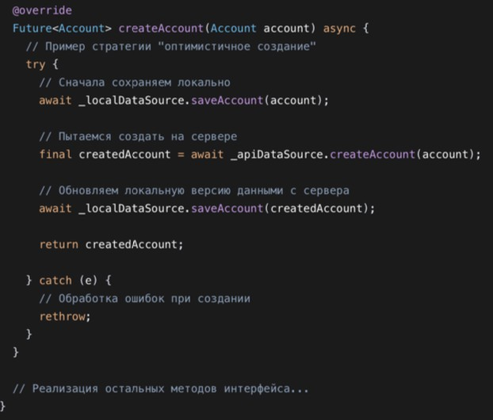
Рисунок 18 – Класс реализации протокола Repository. Часть 3.

Использование Repository в Use Case

Use Case теперь работает только с абстрактным Repository, не зная о деталях получения данных. Способ применения можно изучить на рисунке 17.
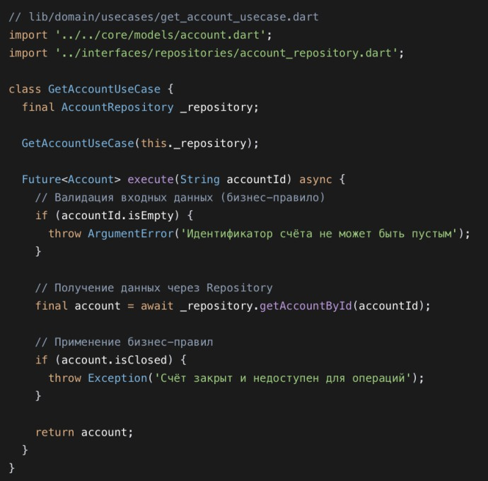
Рисунок 19 – Применение методов Repository в классе Use Case

Выполнение практической работы

Необходимо переработать имеющееся приложение, выполненное на предыдущих практических работах, таким образом, чтобы в нем была реализована корректная архитектура, подходящая ему по критериям сложности.
Приложение включает в себя несколько бизнес-экранов, таких как экран каталога товаров, экран поиска, карточка товара, оформление и результат заказа, управление складом, история заказов, профиль пользователя и экран настроек. Для подобного функционального набора целесообразно использование архитектуры с чётким разделением доменной модели, логики управления состоянием и пользовательского интерфейса, при этом без избыточного усложнения структуры проекта.
В качестве архитектурного решения была выбрана адаптированная версия Clean Architecture, в которой для управления состоянием используется Cubit, а для абстрагирования источников данных применяется паттерн Repository. Такой подход позволяет изолировать бизнес-логику от деталей хранения и получения данных, а также повысить читаемость и поддерживаемость кода.
После проведения рефакторинга проект был организован по feature-подходу с разделением на слои Domain, Data и Presentation, при этом общая инфраструктура и служебные компоненты были вынесены в модуль core. Данное разбиение соответствует концепции «концентрических кругов», согласно которой внутренние слои (Domain) не зависят от внешних (Data и Presentation), а внешние уровни подключают необходимые реализации через механизмы зависимостей (рисунок 20).
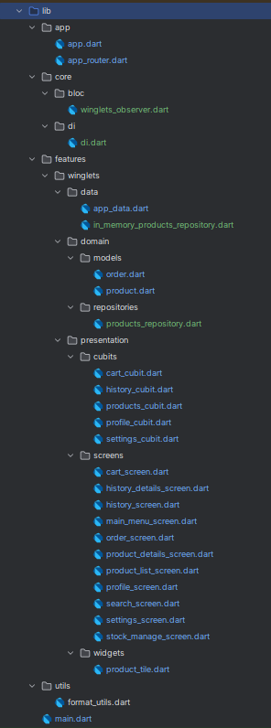
Рисунок 20 – Структура проекта

Domain Layer (ядро приложения)
Доменный слой содержит бизнес-сущности и абстракции предметной области. Он описывает ключевые понятия приложения и не зависит от пользовательского интерфейса или конкретной реализации хранения данных.
- lib/features/winglets/domain/models/product.dart - бизнес-модель Product, представляющая сущность подкрылка.
- lib/features/winglets/domain/models/order.dart - доменная модель Order, описывающая заказ пользователя.
- lib/features/winglets/domain/repositories/products_repository.dart - абстрактный контракт ProductsRepository, определяющий операции работы с товарами.
В качестве примера доменного слоя на рисунке 21 представлена реализация абстрактного контракта ProductsRepository, описывающего бизнес-операции без привязки к технологиям хранения данных.
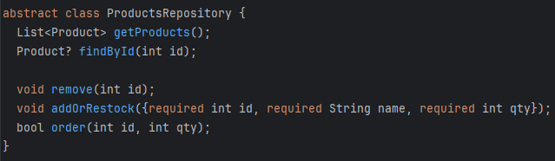
Рисунок 21 – Реализация ProductsRepository

Data Layer (реализация доступа к данным)
Слой Data содержит конкретные реализации репозиториев и отвечает за взаимодействие с источниками данных. Он реализует контракты, описанные в доменном слое.
- lib/features/winglets/data/app_data.dart - in-memory хранилище данных приложения.
- lib/features/winglets/data/in_memory_products_repository.dart - реализация интерфейса ProductsRepository, использующая AppData в качестве in-memory источника данных.
На рисунке 22 показан пример реализации репозитория, в котором абстрактные методы доменного слоя сопоставляются с конкретной логикой хранения и изменения данных.
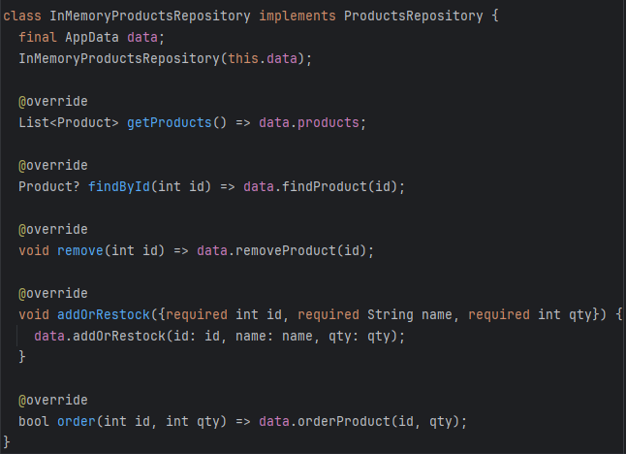
Рисунок 22 – Реализация InMemoryProductsRepository

Presentation / UI Layer (представление и управление состоянием)
Слой Presentation включает пользовательские экраны и компоненты управления состоянием. Для управления состоянием используется библиотека flutter_bloc и Cubit-компоненты.
- lib/features/winglets/presentation/cubits/products_cubit.dart - Cubit управления каталогом товаров.
- lib/features/winglets/presentation/cubits/cart_cubit.dart - Cubit текущего заказа.
- lib/features/winglets/presentation/cubits/history_cubit.dart - Cubit истории заказов.
- lib/features/winglets/presentation/cubits/profile_cubit.dart - Cubit профиля пользователя.
- lib/features/winglets/presentation/cubits/settings_cubit.dart - Cubit настроек приложения.
В качестве примера слоя представления на рисунке 23 приведён Cubit, отвечающий за управление бизнес-логикой каталога подкрылков и обновление состояния интерфейса.
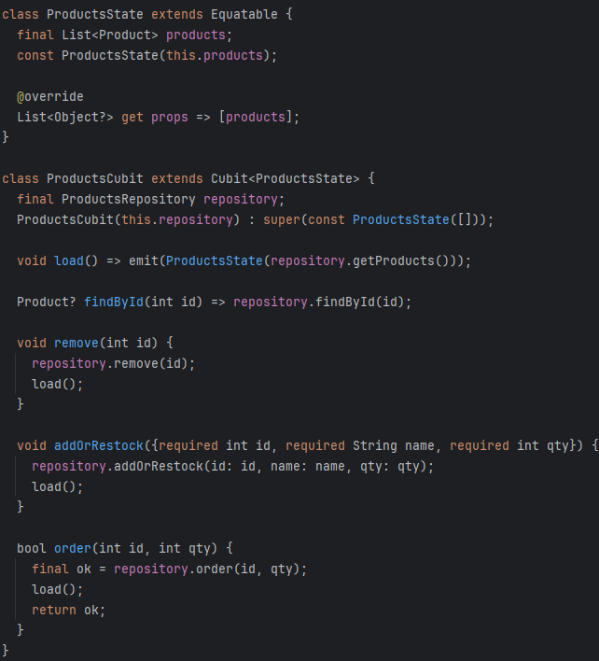
Рисунок 23 – Реализация ProductsCubit
Пользовательские экраны реализуют бизнес-сценарии приложения и взаимодействуют с Cubit-компонентами для получения актуальных данных.
- lib/features/winglets/presentation/screens/ - бизнес-экраны приложения (каталог, карточка товара, оформление заказа, склад, история заказов и др.).
- lib/features/winglets/presentation/widgets/product_tile.dart - переиспользуемый UI-виджет карточки товара.
На рисунке 24 представлен пример экранной формы приложения, демонстрирующий работу с состоянием через Cubit и отображение данных каталога.
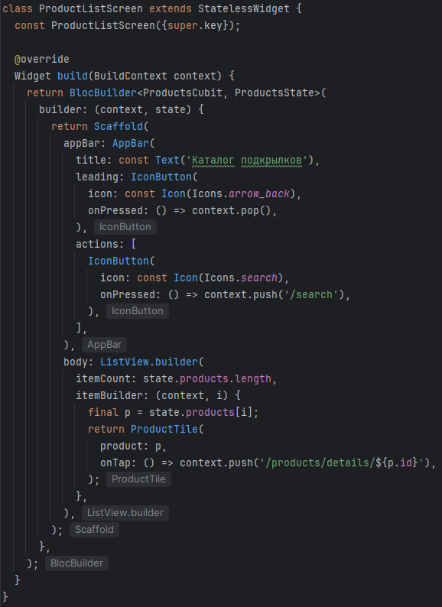
Рисунок 24 – Реализация ProductsListScreen

Infrastructure / Entry Point
Инфраструктурный слой отвечает за инициализацию приложения, настройку зависимостей и отладку.
- lib/core/bloc/app_bloc_observer.dart - реализация BlocObserver для логирования событий Cubit.
- lib/app/di.dart - конфигурация внедрения зависимостей с использованием GetIt.
- lib/app/app_router.dart - конфигурация маршрутизированной навигации.
- lib/main.dart - точка входа в приложение.
В качестве примера инфраструктурного слоя на рисунке 25 показана реализация BlocObserver, обеспечивающего централизованное наблюдение за изменениями состояния Cubit-компонентов.
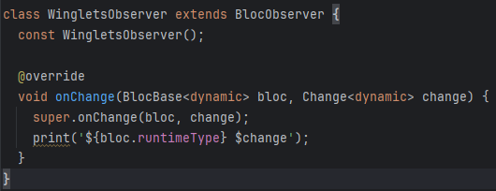
Рисунок 25 – Реализация WingletsObserver

Реализация Repository и внедрение зависимостей
Использование паттерна Repository позволило изолировать бизнес-логику от деталей хранения данных. Cubit-компоненты взаимодействуют только с абстракцией репозитория, а конкретные реализации подключаются на этапе инициализации приложения через DI-контейнер GetIt.
Подобный подход упрощает расширение приложения и замену источников данных без изменения бизнес-логики и пользовательского интерфейса (Рисунок 26).
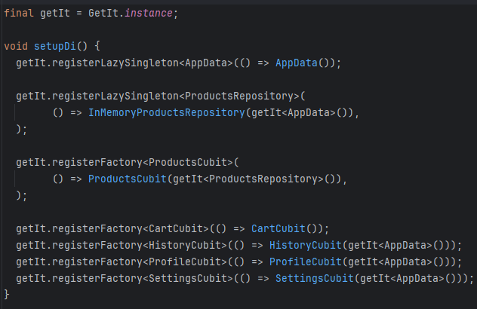
Рисунок 26 – Реализация DI

Ссылка на Github
https://github.com/Rarmash/RKMP_Prac11

Вывод
В ходе выполнения практической работы было разработано мобильное приложение для управления каталогом подкрылков, включающее несколько бизнес-экранов и полный набор основных пользовательских сценариев: просмотр каталога товаров, переход к карточке товара, оформление и подтверждение заказа, управление складскими остатками, просмотр истории заказов, работа с профилем пользователя и настройками приложения. Для приложения была построена маршрутная карта и реализована маршрутизированная навигация, что позволило централизовать управление переходами между экранами и сделать их предсказуемыми и логически связанными.
Управление состоянием приложения реализовано с использованием библиотеки flutter_bloc и подхода Cubit, благодаря чему бизнес-логика была вынесена из пользовательского интерфейса в отдельные компоненты управления состоянием. Это обеспечило реактивное обновление данных, согласованность состояния на всех экранах и чёткое разделение ответственности между слоями приложения, упростив поддержку и дальнейшее расширение функциональности.

